OPG
Beskriv med ord, hvad bølgelængde og frekvens fortæller om en bølge.

OPG
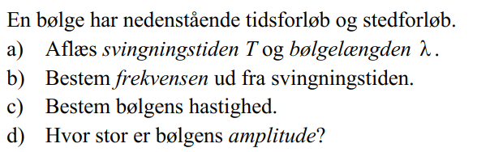
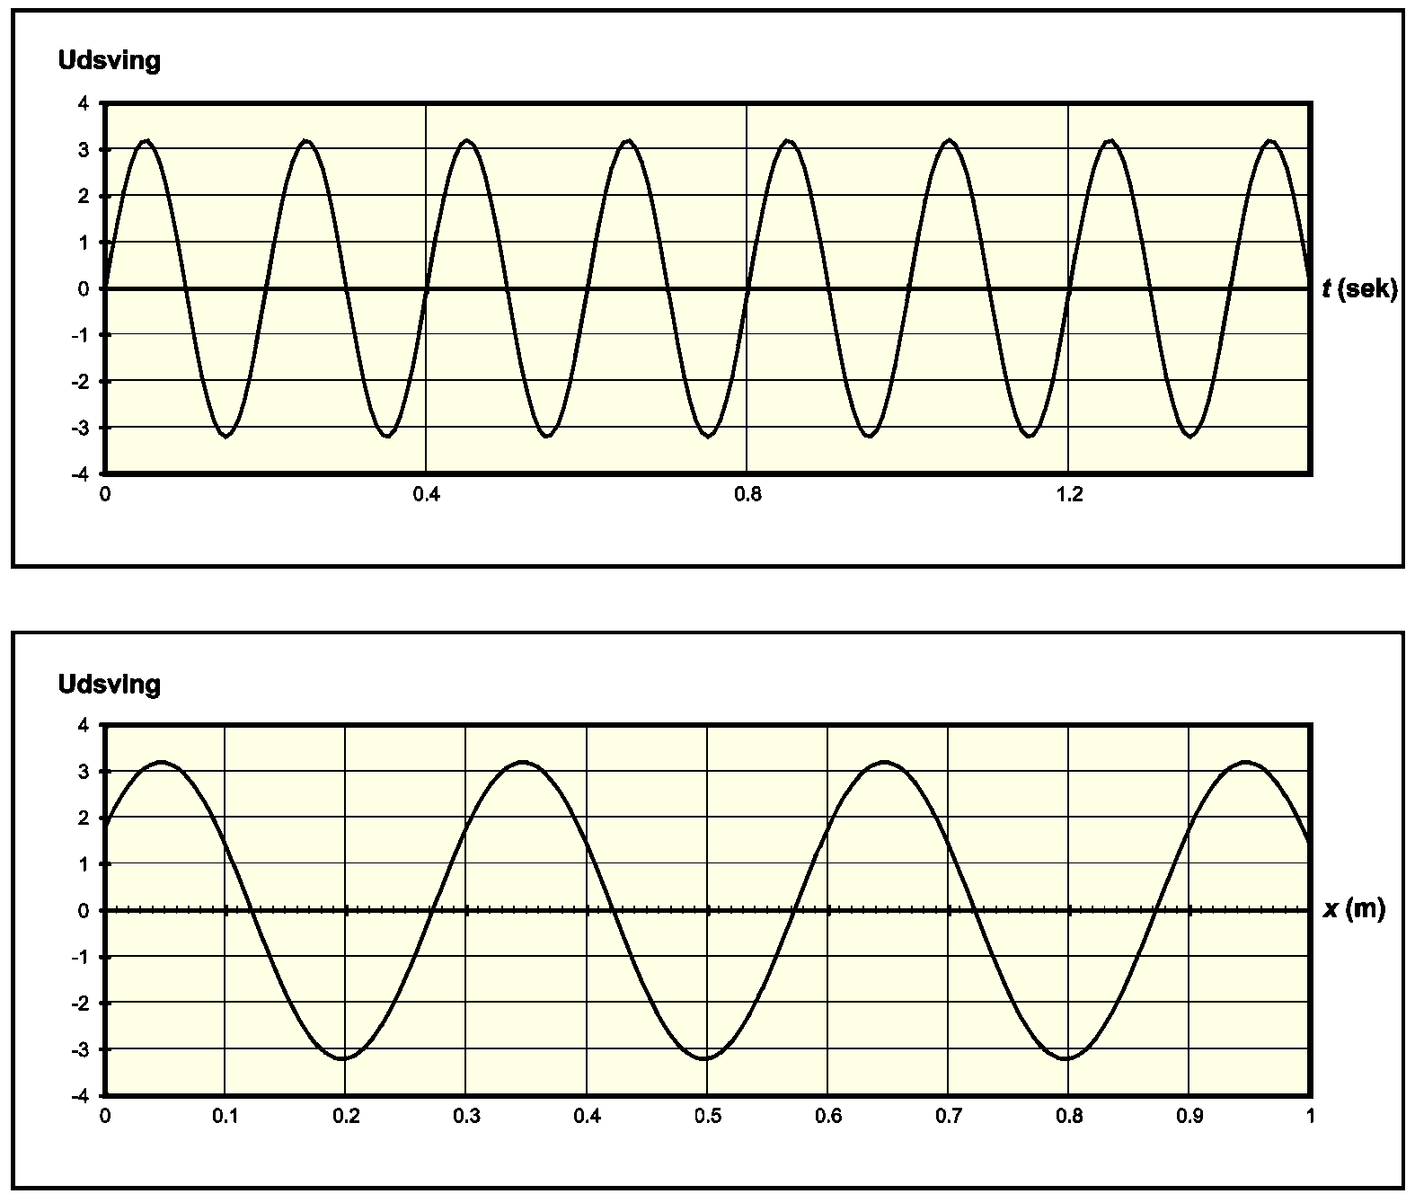

OPG
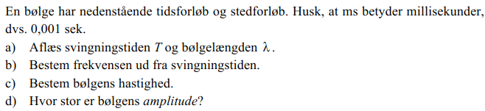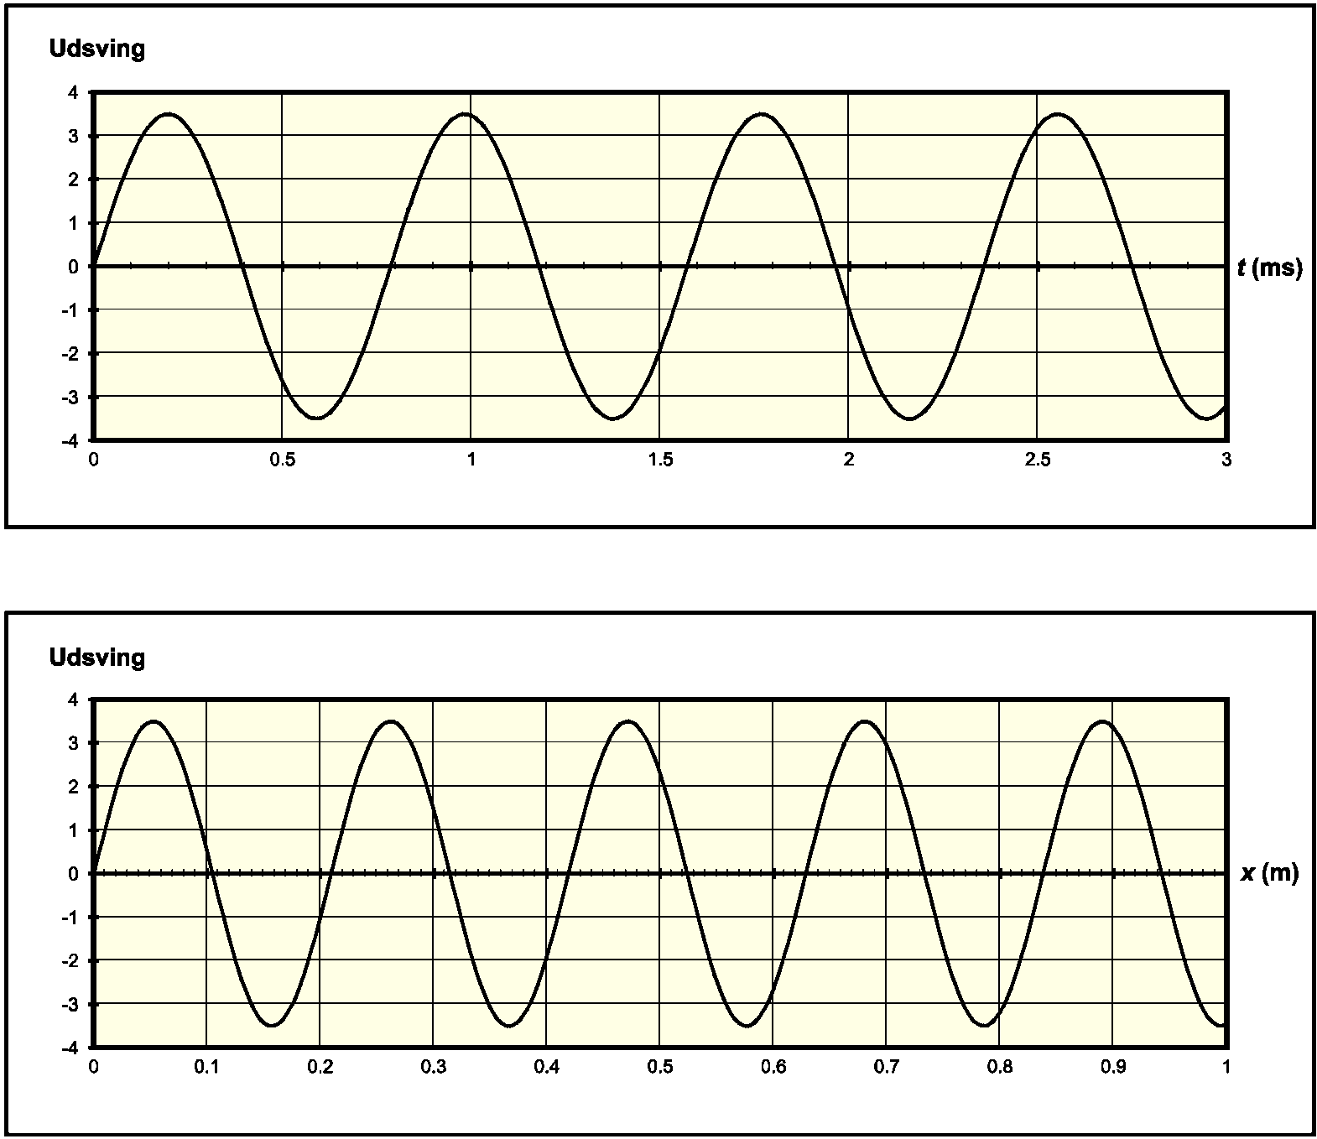

OPG
En stemmegaffel kan levere kammertonen, dvs. et A med frekvensen 440 Hz. Hvad er da bølgelængden af kammertonen, når lydens hastighed er $340\frac{m}{s}$.
OPG
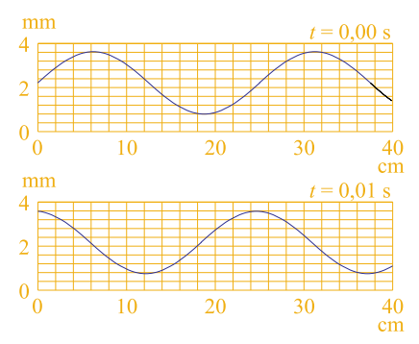
Tegningen viser to øjebliksbilleder af en bølge, der bevæger sig mod højre. Billederne viser bølgen med et tidsmellemrum på 0,01 s.
- Hvad er bølgens hastighed?
- Hvad er bølgelængden?
- Hvad er bølgens frekvens?
- Hvad er perioden?

OPG
